**BILTEGIKO FUNTSAK ESKATZEA ETA ERRESERBAK EGITEA**

1. [**BAMeko Absys**](https://www.bam.edu.es/cgi-bin/abnetopac/O7026/ID239968a7?ACC=101)**-en sartzea**

**2. Norbere burua erabiltzaile gisa identifikatzea** 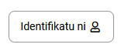

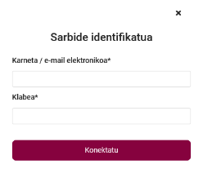Identifikatzeko, sartu erabiltzailearen karnet-zenbakia eta pasahitza goiko eskuma aldean.

(jaioteguna, 6 digitu, Adb. : **150922** , 2022ko irailaren 15)

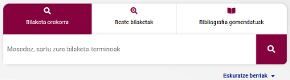**3. Bilatu katalogoan eskatu nahi duzun liburua**

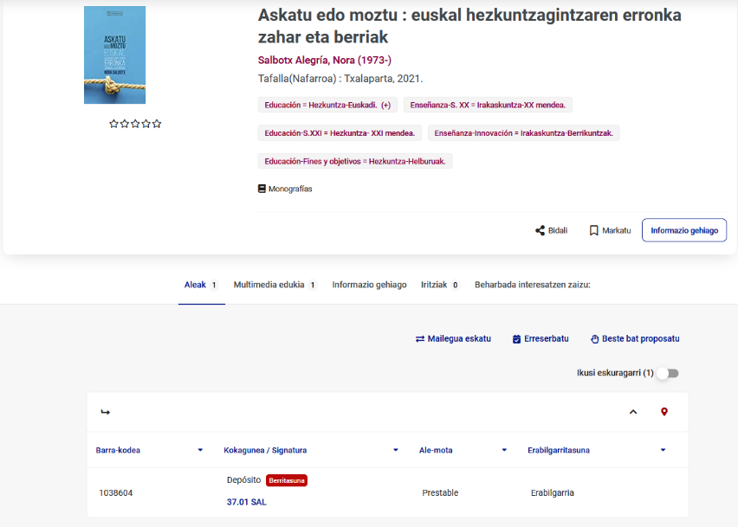

**4. Eskatu liburua**

Egin klik “Eskaera” estekan

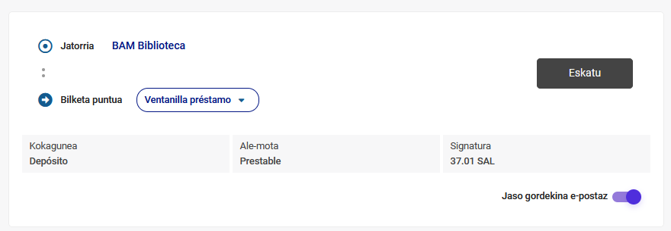

Egin klik “Eskatu” botoian.

Liburua eskuragarri ez badago, itzultzen dutenerako erreserba daiteke.

**5. Liburua hartu**

Liburua eskuragarri dagoen unean, mezu elektroniko bat jasoko duzu bila pasa zaitezen OPENDEUSTO emailean.

Hartu liburua, sarrerako maileguen leihoan (003 bulegoa) unibertsitateko txartela erakutsiz.

Eskatutako liburua eskuragarri izango duzu mezu elektronikoa bidali eta gero bi eguna.

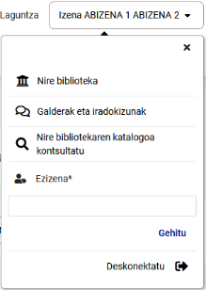**6. Norberaren erreserbak eta eskaeren egoera ikusi**

Identifikatuta egonik, goiko menuan, egin klik “Nire biblioteka” atalean.

Atal honetan, dituzun mailegu, eskaera eta erreserbei buruzko informazioa aurkituko duzu.

Baita eskaeraren edo erreserbaren egoera ere: prozesuan, jasotzeko zain...

Eta eskaera edo erreserba non jaso behar duzun.

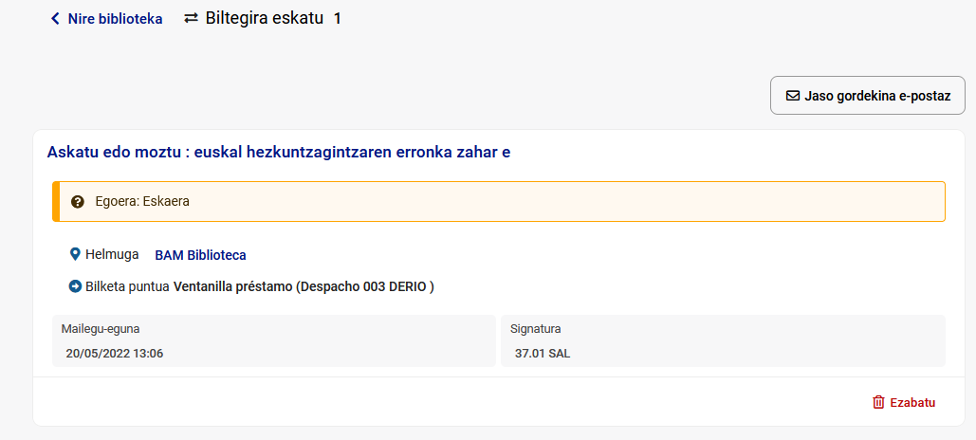

**7. Erreserbak eta eskariak ezabatzea**

Eskaera bat ezabatu nahi baduzu, egin kllik “Ezabatu” gainean.